Конспект занятия

*по драме*

*Тема:*

«Моя Вообразилия».

Подготовила: *Габченко Д.А.*

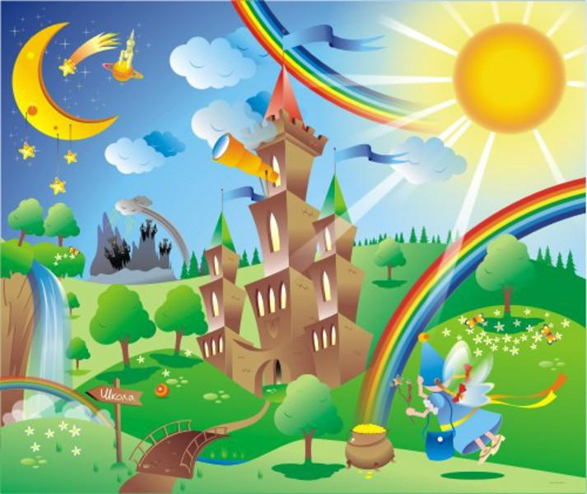

**Цель:** учить играть по ролям, выразительному чтению наизусть.

**Задачи: 1.Образовательная:** учить навыкам импровизации, пантомимики;

**2.Развивающая:** развивать творческую инициативу, фантазию;

3**.Воспитательная:** воспитывать коммуникативные качества.

**Оборудование:** аудиозапись игры «Соку бачи», запись мелодии для орг.момента, музыкальная игра «Мы помашем маме ручкой…», повязки с надписями героев сценки.

**Ход занятия**

**1.Организационный момент.**

“Улыбнёмся друг другу, дети. Сядьте удобно, закройте глаза, положите головы на парты”. Под тихую мелодичную музыку дети тихо повторяют за учителем:

- Я в школе на уроке,

- Сейчас я начну учиться.

- Я радуюсь этому.

- Внимание моё растёт.

- Я как разведчик, всё замечу.

- Память моя крепка.

- Голова мыслит ясно.

- Я хочу учиться.

- Я очень хочу учиться.

- Я готов к работе.

- Я работаю!

**2. Сообщение темы и цели урока.**

Сегодня на уроке мы будем актерами. Будем играть по ролям.

**3.Музыкальная игра «Соку бачи».**

**4. Гимнастика для язычка.**

**Воспитатель:** Жил был Шум!

Ел Шум:

**Дети**: Хрум, хрум, хрум!

**Воспитатель:** Ел суп:

**Дети**: Хлюп, хлюп, хлюп!

**Воспитатель**: Спал так:

**Дети:** Храп, храп, храп!

**Воспитатель:** Шел Шум:

**Дети**Бум, бум, бум!

*Дети не только проговаривают, но и имитируют движения.*

**5. Чтение стихотворения Б.Заходера «Моя Вообразилия».**

**«Моя Вообразилия».**

В моей Вообразили, в моей Вообразили

Там царствует фантазия во всем своем веселии;

Там все мечты сбываются, а наши огорчения

Сейчас же превращаются в смешные приключения;

**6.Разыгрывание по ролям мини - сценки «Рак - бездельник».**

**Ведущий**: Жил у речки под корягой

Старый рак – отшельник.

Был он соня, белоручка,

Лодырь и бездельник.

Он позвал к себе лягушку:

**Рак:** Будешь мне портнихой,

Белошвейкой, судомойкой,

**Ведущий**: А лягушка - белогрудка

Раку отвечает:

**Лягушка:** Не хочу я быть служанкой

Глупому лентяю!

*Мини – сценку дети разыгрывают несколько раз различными группами. А затем предлагается придумать и разыграть продолжение диалога.*

**7. Театральная разминка.**

*Дети показываю только движения.*

- Только в лес мы пришли, появились комары.

- Вдруг мы видим: у куста птенчик выпал из гнезда.

- Тихо птенчика берем и назад в гнездо его несем.

- На полянку мы заходим, много ягод мы находим.

Земляника так душиста, что не лень и наклониться.

- Впереди из-за куста смотрит рыжая лиса.

Мы лисицу обхитрим, на носочках побежим.

- Лесорубами мы стали, топоры мы в руки взяли.

И руками сделав взмах, по полену сильно – БАХ!

- На болоте две подружки, две зеленные лягушки

Утром рано умывались, полотенцем растирались,

Лапками шлепали, лапками хлопали.

Лапки вместе, лапки врозь, лапки прямо, лапки вкось,

Лапки здесь и лапки там, что за шум и что за гам!

**8.Музыкальная игра «Мы рукой помашем маме…».**

**9.Итог урока.**

В мою Вообразилию попасть совсем не сложно,

Она ведь исключительно удобно расположена!

И только тот, кто начисто лишен воображения,-

Увы, не знает, как войти в ее расположение!